인터넷프로그래밍 최종보고서

컴퓨터과학과 2015147500 김기현

컴퓨터과학과 2015147500 배성진

컴퓨터과학과 2015147500 성수아

컴퓨터과학과 2015147570 윤인섭

컴퓨터과학과 2015147500 이도현

컴퓨터과학과 2015147500 이호연

컴퓨터과학과 2015147500 정호용

컴퓨터과학과 2015147500 파이즈

Ⅰ. 초록

외국인을 대상으로 주제에 맞추어 관광지를 소개하는 웹 서비스인 travers를 소개한다. 본 서비스는 다양한 API와 open data를 이용해 database를 구축한다. 가장 중요한 geolocation API와 다른 API를 mash-up하여 서비스를 제공한다.

Ⅱ. 서론

대한민국은 시나브로 발전하고 있고, 그에 따라 다른 나라에서 우리나라로 여행을 오는 일도 잦아졌습니다. 해외 입국 여행자는 2005년에 처음으로 600만 명을 넘어섰고, 그 수는 꾸준히 늘어 2013년에는 그 두 배인 1200만 명을 넘어섰습니다. 그리고 올해는 1500만 명 정도가 대한민국을 찾을 것으로 기대하고 있습니다.[1]

하지만 관광객의 수가 증가하고 있음에도 불구하고, 그에 따른 관광 상품이나 홍보는 부족한 것이 현재의 실정입니다. Google에 “South Korea tourism”을 검색하여 가장 먼저 나오는 사이트인 “www.visitkorea.or.kr”를 방문해 보아도 가장 기본적인 고궁이나 유적지, 공원 등에 대한 결과만 나올 뿐, 현재 한국에서 가장 이슈가 되는 장소는 어디인지, 대학생, 혹은 중년층에게 가장 인기있는 장소가 어디인지 등은 잘 찾아보기 힘듭니다. 한국의 문화유산이나 훌륭한 자연경관 등도 문화의 일부인 것은 부정할 수 없지만 현재나 가까운 미래의 유행도 문화로서 한 부분을 차지하고 있다고 생각합니다.

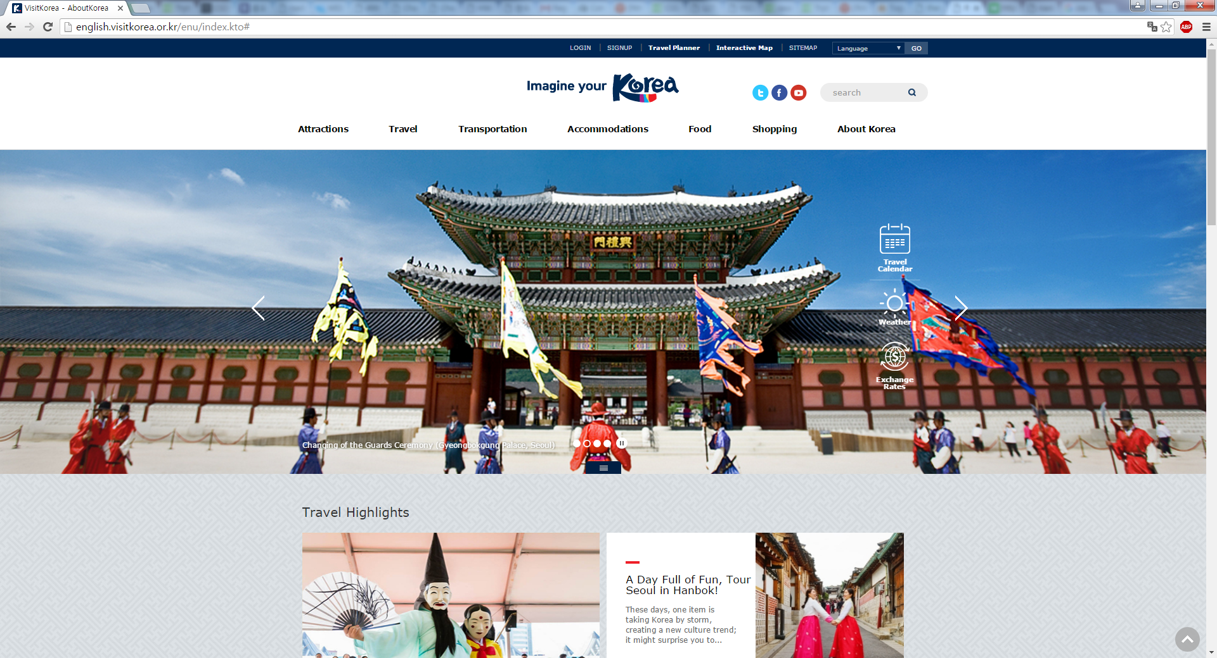

그림 1 www.visitkorea.or.kr 사이트의 메인 화면

이에 따라 저희 조는 한국을 찾은 외국인 관광객을 대상으로 제공하는 웹 서비스를 구상하였고, 기존 웹 서비스들이 제공하는 문화유산, 식당, 숙박 등의 위치는 물론이고 현재 한국의 인기 관광지나 상점 등의 정보를 포함하였습니다. 또한, 각 장소를 방문하는 순서를 최적화하고, 그 경로 또한 제공하였습니다.

본고에서는 저희가 구현한 웹 서비스의 각 부분을 상세히 명시하고, 사용자가 접할 수 있는 상황의 예시를 소개합니다. 마지막으로, 웹 서비스에 사용한 API의 종류와 그 API를 어떻게 사용하는지도 설명합니다.

Ⅲ. 구현

1) 각 페이지 명세

i) index 페이지

Travers의 도메인인 “http://dm1463990271564.fun25.co.kr”에 접속하면 메인 페이지로 연결됩니다.

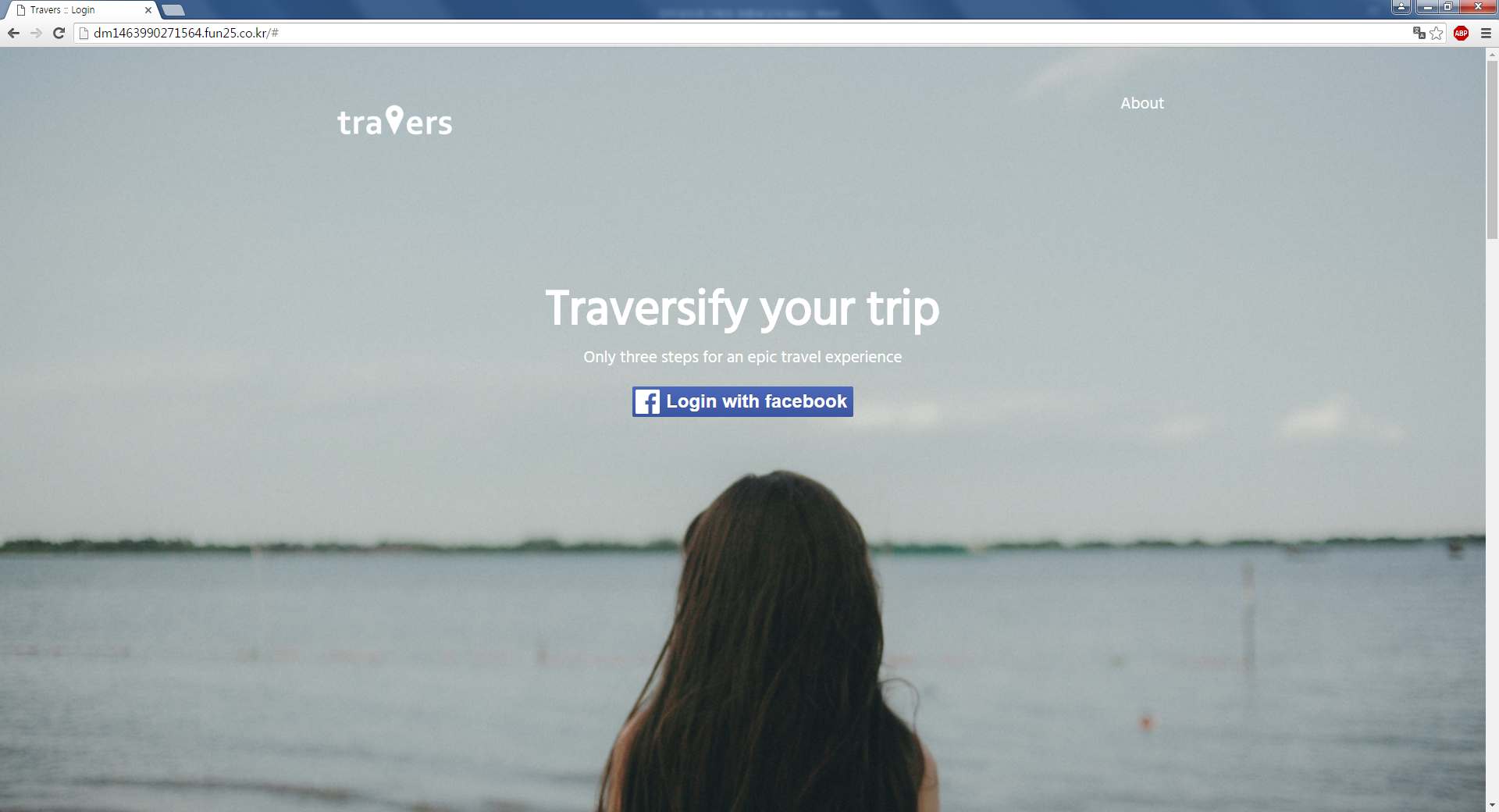

그림 2 Travers 웹 사이트의 메인 페이지

메인 페이지는 jumbotron 방식[2]을 채택하였고, 사이트를 이용하는 방법과 특징에 대해 간단히 소개합니다. 또, 사이트는 회원제이기 때문에 회원가입을 해야 하는데, 페이스북을 이용하여 간단히 회원가입과 로그인을 동시에 할 수 있습니다.

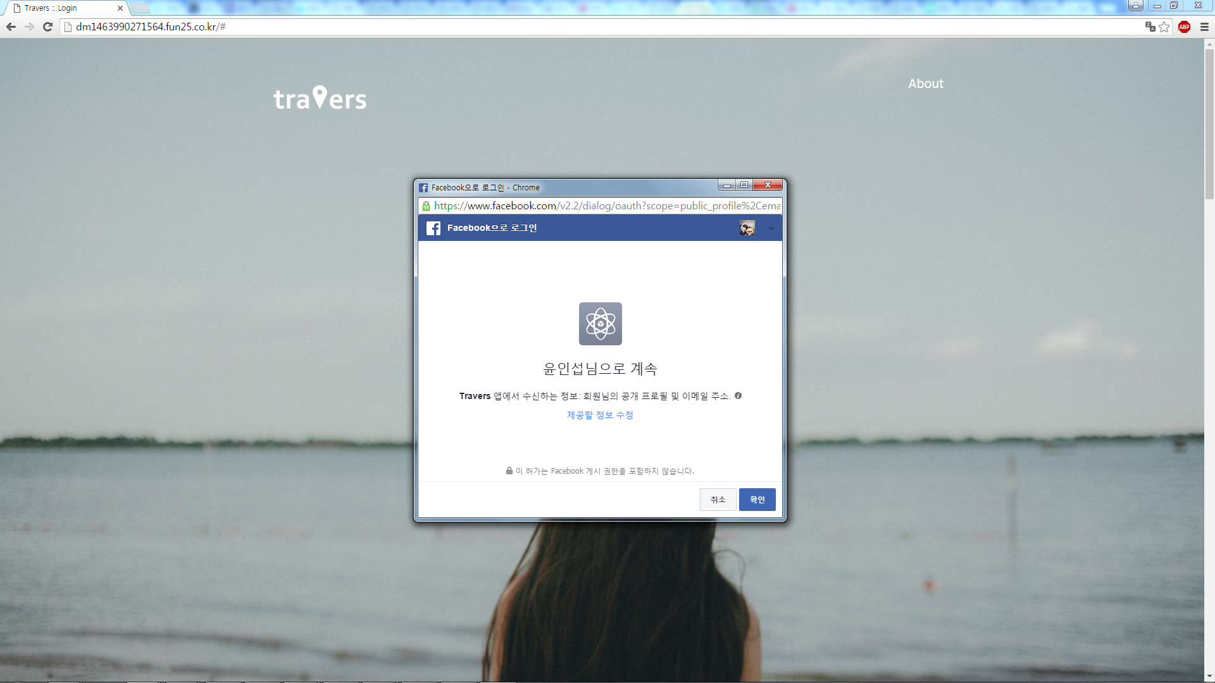

그림 3 페이스북을 이용한 로그인

페이스북 로그인을 하게 되면 사용자의 정보가 DB에 저장됩니다. 이것으로 사용자를 식별합니다. 페이스북 로그인을 한 후에는 바로 여행의 테마 선택 페이지로 넘어갑니다. 사용자는 Navigation Bar에서 언제든지 로그아웃을 할 수 있으며, DB에 있는 사용자의 이름이 Navigation Bar에 표시됩니다. 또, Navigation Bar에 있는 메뉴로 사용자가 현재 사이트의 어느 부분을 이용하고 있는지 알 수 있으며, 페이지 상단에 있는 Progress Bar로 사용자가 서비스를 이용하기 위해서는 세 단계를 거쳐야 함을 알 수 있습니다.

ii) theme 페이지

테마 선택 페이지에서 사용자는 최대 한 개까지 여행의 테마를 선택하게 됩니다. 물론 원하는 테마가 없으면 테마 선택을 하지 않아도 됩니다.

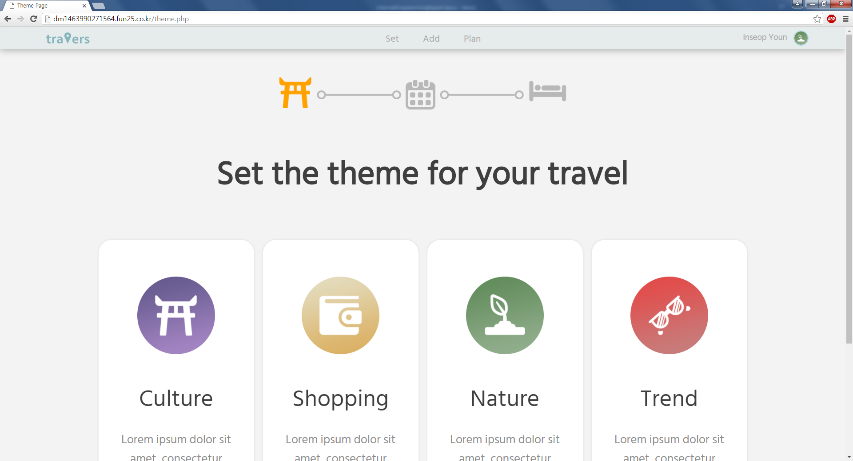

그림 4 Theme 선택 페이지

여기서 사용자는 크게 네 가지의 테마 중에서 선택하게 되며, 각 테마의 내용은 문화, 쇼핑, 자연, 유행입니다. 사용자가 테마를 선택한다면 날짜 선택 페이지로 이동합니다.

iii) datepage 페이지

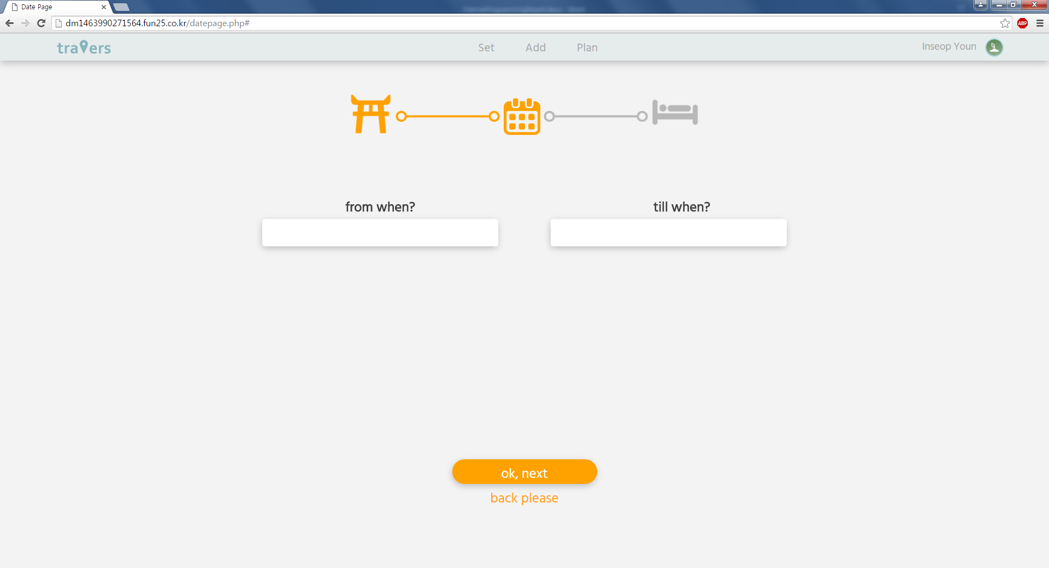

그림 5 날짜 선택 페이지

날짜 선택 페이지에서 사용자는 여행 기간을 설정하게 됩니다. 여행 기간은 출발 시점과 도착 시점을 선택하며, jQuery를 이용해 간단히 선택할 수 있도록 하였습니다.

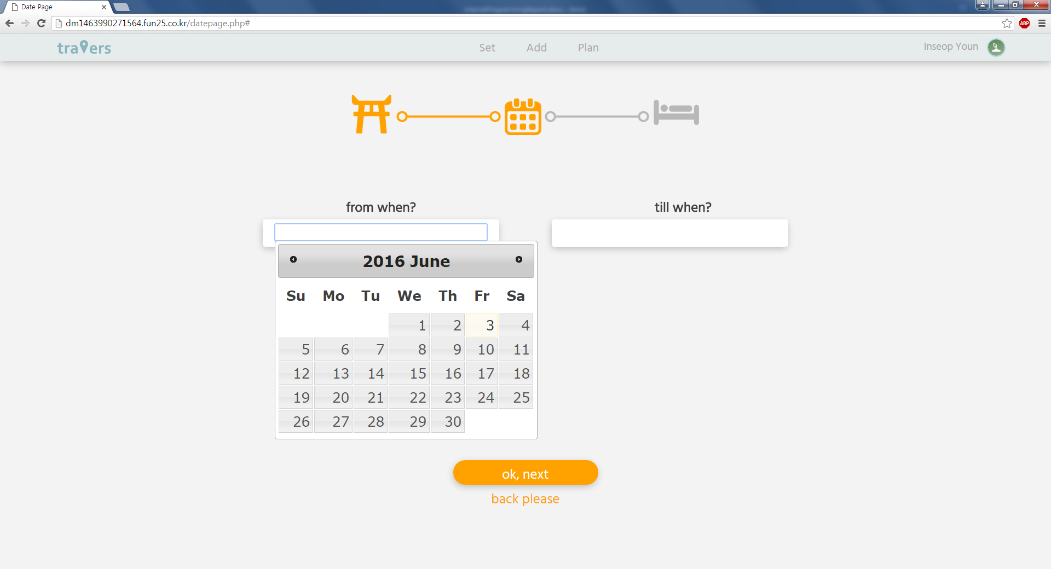

그림 6 날짜 선택 페이지에 사용한 jQuery

사용자가 날짜 선택을 마치고 다음 버튼을 누르면 호텔 선택 페이지로 이동합니다.

iv) placepage 페이지

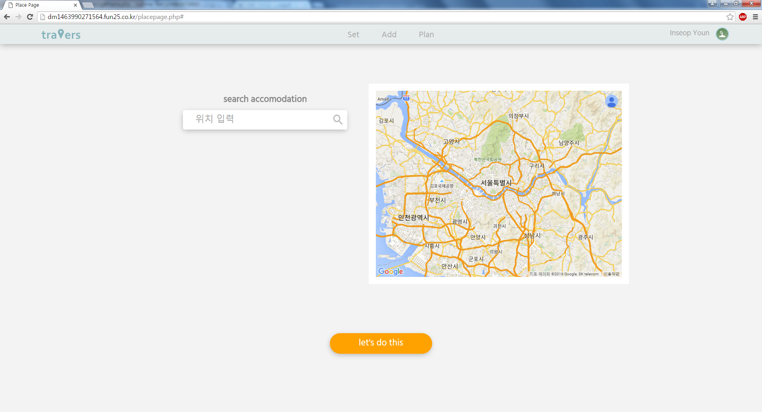

그림 7 호텔 선택 페이지

호텔 선택 페이지에서 사용자는 숙박할 호텔을 설정합니다. 숙박하는 호텔을 기준으로 여행 경로가 짜여지며, 사용자는 숙박 장소를 지정할 수 있습니다.

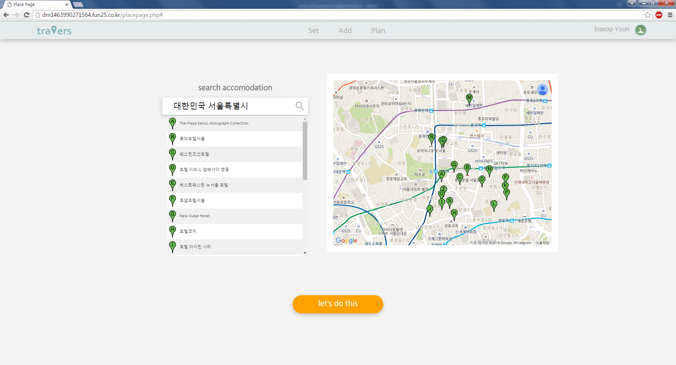

그림 8 사용자가 지역을 설정한 화면

사용자가 숙박 장소를 결정하면 테마에 맞는 관광지를 선택하는 화면으로 이동합니다.

v) search 페이지

(사진) & 캡션 -> 캡션달기 -> 레이블을 “그림”으로

Search 페이지에서는 사용자가 입력한 정보를 바탕으로 여행지들을 추천해 줍니다. 추천하는 여행지의 목록은 우측에 위치하며, 각 여행지를 선택하면 여행지에 대한 자세한 정보를 볼 수 있습니다.

(사진) & 캡션 : 여행지에 대한 자세한 정보

여행지를 선택했다면 최종적으로 사용자의 조건을 만족하는 경로를 제공하는 페이지로 이동합니다.

v) search 페이지

(사진) & 캡션

사용자는 이 페이지에서 자신의 경로 및 여행지를 최종적으로 확인할 수 있습니다.

2) 사용한 API

i) Google Maps API

Google Maps API를 사용하여 검색한 호텔의 위치, 추천하는 여행지의 위치, 경로 찾기 페이지의 추천 여행 경로를 지도 위에서 조회할 수 있습니다.

ii) Google Places API

서울 열린 데이터 광장에서 가져온 여행지를 Google Places API에 입력하여 자세한 여행 정보를 제공합니다. Google Places API는 해당 여행지의 사진, 정보 및 주소를 갖고 있습니다. Travers는 이 데이터를 가공하여 사용자에게 알맞은 정보를 제공합니다.

iii) Google Directions API

사용자가 원하는 여행지를 담아두면, Plan 페이지에서 다수의 여행지에 대해서 최적 경로를 찾을 수 있습니다. Google Directions API의 “경유지 최적화” 기능은 효율적인 순서로 여행 경로를 재배열하여 최적화합니다. (Travelling Salesman Problem)

iv) Facebook Login API

Facebook Login(OAuth)를 사용하여 회원가입 없이 사이트를 사용할 수 있습니다.

v) 서울 열린 데이터 광장

여행 정보를 제공하기 위해 서울 열린 데이터 광장(http://data.seoul.go.kr/)이 제공하는 아래 데이터를 사용했습니다.

* 서울시 산과공원 생태관광 정보
* 서울시 외국인관광 도시민박업 정보
* 서울시 쇼핑시설물 정보
* 서울시 관광거리 정보
* 서울시 유적지 현황

3) Mash-up

Travers는 구글의 지도 관련 API, 페이스북의 로그인 API, 서울 열린 데이터 광장의 오픈 데이터를 mash-up하여 가치를 생산했습니다.

i) Hotel 검색

Hotel 검색에서는 Google Maps API와 Google Places API를 사용하여 호텔의 위치를 맵에 표시해줍니다.

ii) 여행지 검색

서울 열린 데이터 광장의 오픈 데이터에서 가져온 여행지를 Google Places API에 입력하여 구글의 자세한 여행 정보를 제공합니다. 또한, Google Maps API를 사용하여 위치를 지도에 표시해줍니다.

iii) 여행지 상세 정보

Google Places API의 ‘사진 가져오기’ 기능을 통해 여행지의 사진들을 제공합니다. 또한 여행지에 대한 설명과 주소를 알 수 있습니다.

iv) 여행 경로

Travers가 사용하는 API들의 총집합으로 볼 수 있는 페이지입니다. Google Places API로 여행지의 사진 및 이름을 가져옵니다. Google Directions API로는 최적 경로를 계산해냅니다. Google Maps API로 경로를 지도에 표시합니다.

v) 사용자 정보

이 모든 기능은 Facebook Login API로 로그인한 계정이 사용할 수 있습니다. Facebook Login으로 사용자의 이름, 프로필 사진, 고유일렬번호를 제공받습니다. 고유일렬번호로 각각의 사용자를 구분할 수 있습니다. 또한, 사용자의 이름과 프로필 사진을 네비게이션 바에 사용함으로써 Facebook과 통일된 경험을 제공합니다.

4) 특징

서울은 매우 다양한 측면을 가진 도시입니다. ‘StyleCity SEOUL’이라는 책이 제시하듯 트렌드를 앞서가는 도시이면서, 산이 많고, 한강이 흐르며, 선유도공원과 같은 특색 있는 자연 공간이 있는 도시이기도 합니다. 수많은 중국인들이 쇼핑을 하러 찾아오지만, 한편으로는 전통문화가 살아있는 곳입니다. 우리는 마치 여행 책자처럼 테마별로 서울을 둘러보며 자신의 서울을 찾아나가는 서비스를 만들고 싶었습니다.

Travers는 서울로 여행을 계획하고 있거나, 여행 온 외국인을 대상으로 하는 서비스입니다. 이를 위해서 모든 정보는 영어로 제공하며, 한국어를 모르는 사용자도 불편함 없이 사용할 수 있습니다. Travers와 함께라면 사용자에게 맞춤인 여행 경로를 만들 수 있습니다. 여행 경로에 여행지를 추가하고, 수정할 수 있으며, 여행지를 자동으로 최적화할 수 있습니다. 마지막으로, Travers는 모바일 친화적인 사이트입니다. 대부분의 서비스는 데스크탑과 모바일에 동일하게 적용되며, 사용자 편의적으로 구성하기 위해 노력했습니다.

Ⅳ. 발전 가능성 및 개선 방안

현재 저희 조의 사이트는 영어를 사용하는 외국인을 대상으로 만들어졌지만, 실제 한국을 방문하는 외국인의 국적을 살펴보면 일본인이 미국인보다 두 배 가량 많습니다.[3] 따라서 사이트를 영어 뿐만 아니라 일본어, 중국어 등 다른 언어로 디자인하면 사용하는 외국인의 수도 더 많아질 것입니다. 또, 한국을 방문하는 외국인들이 서울 뿐 아니라 다른 도시에서도 이 서비스를 이용할 수 있도록 한다면 더 좋은 관광 자원을 제공할 수 있을 것입니다.

Ⅴ. 결론

Travers는 한국에 방문하는 외국인을 대상으로 서비스를 제공합니다. 본고에서는 Travers의 각 부분을 명세하고, 특징을 설명하고, Travers가 탄생되기까지의 과정을 담았습니다.

Ⅵ. 역할 분담

2조는 모두가 공평하게 역할을 나누기 위해서 노력했습니다. 아래는 개인의 역할 분담 목록입니다. 하지만 아래에 있는 역할은 큰 부분으로 구분한 것이므로 전부는 아닙니다. 또한, 구현에서 막히는 부분이 있으면 서로에게 물어보고 도와주었습니다.

1) 김기현

* 날짜 탭 (Front)
* 여행 일자 선택 페이지 (Front)
* 여행지 사진 표시 페이지 (Front)

2) 배성진

* 서울 열린 데이터 광장에서 여행지 데이터 조사
* 데이터 가공
* 여행 일자 선택 페이지 (Front)

3) 성수아

* Facebook Login API를 통한 로그인 구현
* 서버 DB Table 작성
* 호텔 찾기 기능 구현

4) 윤인섭

* 상단 네비게이션 (Front)
* 테마 선택 페이지 (Front)
* PPT 및 보고서 작성

5) 이도현

* Google Maps API를 통한 지도 표시
* Google Directions API를 통한 경로 찾기
* 여행 경로 페이지 (Front)

6) 이호연

* 여행지 검색 페이지 (Front)
* 여행지 상세 정보 (Front)
* 여행 경로 페이지 (Front)

7) 정호용

* 피드백 및 질문 답변
* 역할 분배 및 일정 계획
* 보고서 작성

8) 파이즈

* 전체 페이지 디자인
* 아이콘 디자인
* ‘index’ 페이지 및 ‘about’ 페이지 (Front)

Ⅶ. 참고 사이트 및 출처

[1] http://www.freepik.com

- 여행 아이콘 사용

[2] https://www.google.com/fonts

- 구글 폰트 Hind체 사용

[3] http://www.visitkorea.or.kr

[4] http://www.tour.go.kr

1. www.tour.go.kr 통계 자료 참고.
2. 그림, 사진 따위가 뷰포트에 가득 차게 하여 특별한 이벤트를 나타내는 디자인 방식.
3. stat.seoul.go.kr 서울 통계정보 시스템 참고.